SCHEDA TECNICA
Lavori di ristrutturazione deposito zonale Amiu Via M.L.King
L’8 settembre 2023 saranno avviati concretamente i lavori di ristrutturazione del deposito zonale aziendale di via M.L.King con realizzazione di centro comunale di raccolta.
Si tratta del primo Centro comunale di raccolta insediato nel tessuto urbanistico della città di Bari, che si aggiunge al Ccr della zona industriale nel compendio gestito da Amiu Puglia.
La progettazione delle opere e i lavori di realizzazione, affidati mediante procedure pubbliche, sono interamente finanziati nell’ambito del PON METRO 2014-2020- Asse 6 -Azione 6.1.4 - Progetto BA.6.1.4.c per un importo complessivo di circa € 660.000,00.
I lavori dovrebbero terminare per dicembre 2023.
Nell’ambito dell’intervento di adeguamento e miglioramento funzionale per la gestione del centro raccolta rifiuti, sono stati previsti i seguenti interventi:
- demolizione e smaltimento dei prefabbricati esistenti
- adeguamento della viabilità interna;
- sistemazione o sostituzione delle alberature che danneggiano la pavimentazione interna ed esterna
- realizzazione di nuove pavimentazioni impermeabili nelle zone che saranno destinate all’area servizi ed allo scarico e deposito dei rifiuti;
- realizzazione di un idoneo sistema di gestione delle acque meteoriche e di quelle provenienti dalle zone di raccolta dei rifiuti;
- installazione di nuove strutture prefabbricate;
- ripristino della tettoia (lamiere e opere di lattoneria) ed installazione impianto fotovoltaico per la produzione di energia elettrica a supporto del funzionamento del centro;
- adeguamento impianti idrico sanitari
- installazione di colonnine per la ricarica di mezzi elettrici
- realizzazione di un nuovo accesso carrabile per rendere distinte le aree di deposito aziendale da quelle di CCR
- installazione di pesa a ponte.

Le aree interne sono state suddivise per funzionalità, in modo da garantire l’assenza di interferenze tra la presenza dei cittadini e le attività di funzionamento del deposito zonale.

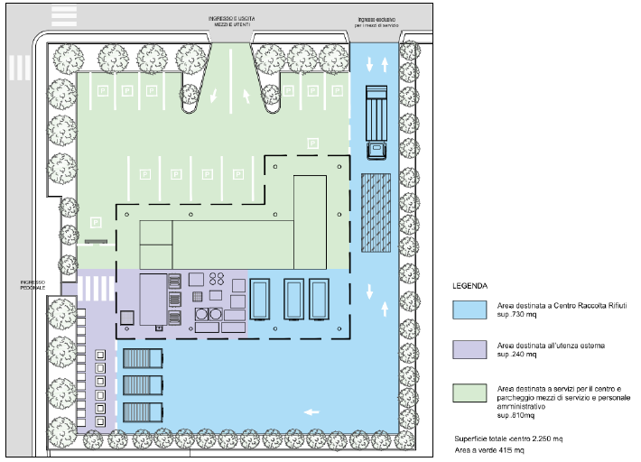
Figura 1 Destinazione d’uso delle aree interne al centro

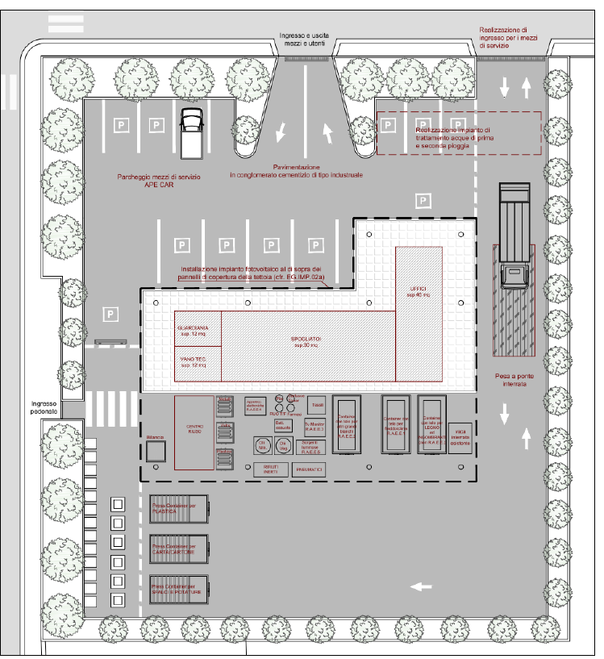
Figura 2 Planimetria di progetto

